МОБУ СОШ №27 г.Якутска.

Радуга цветов.

(Доклад по технологии).

Выполнили: учащиеся 4 «В» класса

Макаренко Валерия, Прудникова Соня, Пельменева Кристина

Руководитель: Лукина Т.В.

Якутск 2018г.

Содержание:

1. Введение ……………………………………………………………………..3
2. Теоретическая часть………………………………….…………………..….4
   1. Виды работ из бумаги………………………………………………5
      1. Аппликация……………………………………………………..5
      2. Оригами………………………………….………………..…….6
      3. Квиллинг………………………………………………………..7
   2. Бисероплетение……………………………………………………...7
   3. Лепка…………………………………………………………………7
      1. Лепка из пластилина……….…………………………………..7
      2. Тестопластика……………………………………………….….8
      3. Лепка из полимерной глины…………………………….….…8
   4. Декупаж………………………………………………………………9
3. Практическая часть………………………………………………………...10
   1. Цветы из бумаги……………………………………………………10
      1. Аппликация цветов…………………………………………….10
      2. Оригами «Букет цветов»…..………………………………….10
   2. Фоторамка по технике квиллинг...………………………………..11
   3. Бисероплетение…………………………………………………….11
      1. Букет роз из бисера……………………………………….……11
      2. Лилия из пайеток………………………………………………11
   4. Лепка………………………………………………………………..11
      1. Картина из пластилина «Летнийбукет»……………………...12
      2. Баночка для сыпучих продуктов из полимерной глины…….12
   5. Баночка в технике декупаж……………………………………….12
4. Заключение………………………………………………………………….13
5. Использованная литература……………………………………………….14
6. Приложение.
7. **Введение.**

Цветы – радость жизни.

Искусство украшать живыми цветами, листьями, ветками, плодами и другим декоративным материалом праздничные процессии, одежду, интерьер имеет многовековую историю. Об этом свидетельствуют дошедшие до нас образцы прикладного и декоративного искусства.

На протяжении всей истории человеческого общества цветущее растение — этот хрупкий и быстротечный облик живой природы — всегда украшал жизнь людей. Ни мебель, ни картины так не украшают комнату, как цветы. Они радуют наш глаз, напоминают о великолепии весны, теплом дыхании лета и блистательности золотой осени, впечатляют своими живыми и сочными красками.

Тема:Радуга цветов.

Цель: Изготовление цветов из различных материалов, при помощи разных технологий для украшения интерьера дома.

Задачи:

- научиться делать цветы разными технологиями;

- изучить литературу;

- рассмотреть виды технологий;

- развивать творческие способности и эстетический вкус.

Актуальность: Тема изучения изготовления цветов своими руками стала для нас актуальной, так как мы хотим украсить свой дом цветами.

Гипотеза: Доказать, что с помощью цветов своими руками можно украсить интерьер дома.

1. **Теоретическая часть.**

Сейчас уже даже трудно сказать, когда появились самые первые искусственные цветы. Такое ощущение, что они были популярны всегда и везде. Первое документальное упоминание о них относится к III-II векам до нашей эры. Археологи склонны думать, что придумали их древние египтянки. Позже это искусство освоили в Древнем Китае, Греции и Риме.

Цветы изготавливали из самых разнообразных материалов – ткани, фарфора, бумаги, металла, драгоценных камней, глины, дерева, перьев…всего и не перечислишь. Некоторые экземпляры были настоящим произведением искусств. Да и стоили очень дорого. Только представьте себе какую цену может иметь, например, букет из платиновых и золотых роз, украшенный бриллиантами!

В девятнадцатом веке мода на искусственные цветы достигла своего пика. Ими стали украшать все подряд – от причесок и одежды до интерьера. Поскольку спрос был очень велик, то изготовление цветов стало настоящей профессией. Открывались специальные мастерские, школы ремесел и курсы. В 1894 году в Санкт-Петербурге даже вышло руководство по изготовлению цветов из бумаги, кожи, воска и ткани. С тех пор любой желающий мог узнать о том, как сделать искусственные цветы своими руками.

Двадцатый век внес свои коррективы – об искусственных цветах, казалось бы, забыли. Но уже в начале двадцать первого столетия они снова прочно вошли в моду. Сегодня эти аксессуары занимают достойное место в коллекциях таких признанных мэтров как Гальяно, Валентино, Кристиан Лакруа и многие-многие другие. А искусство цветоделия снова постепенно переходит из разряда хобби в разряд профессионального мастерства. Впрочем, сделать искусственные цветы вполне возможно и своими руками – ничего сложного в этом нет. И материалы могут быть самыми различными. Давайте рассмотрим несколько простых способов создать эти элегантные украшения.

* 1. **Виды работ из бумаги.**

Бумага - материал, созданный из древесины, глины, клеящих веществ, минералов; основа бумаги - растительные волокна, которые связаны друг с другом различным плетением.

В истории человечества бумага сыграла огромную роль. Трудно представить себе наш мир без бумаги, которая использовалась и используется не только для сохранения и передачи информации, но и для отделки, упаковки; изготовления денег, фотографий, печатных плат и многого другого. Некоторые виды изобразительного искусства возникли благодаря появлению бумаги.

* + 1. **Аппликация.**

Аппликация - способ создания рисунка, орнамента посредством нашивания, наклеивания на ткань, бумагу и т.п. кусочков ткани, бумаги и т.п. другого цвета или другой выделки. 2) Изображение, созданное таким способом. 3) разг. Изделие с таким изображением. 2. ж. Физиотерапевтическая процедура, состоящая в прикладывании на какой-л. участок тела лечебной грязи, парафина и т.п. (толковый словарь русского языка Т.Ф.Ефремовой).

**Виды аппликаций.**

**Обрывная аппликация.**Этот способ хорош для передачи фактуры образа (пушистыйцыпленок, кудрявое облачко). В этом случае мы разрываем бумагу на кусочки исоставляем из них изображение.

**Накладная аппликация.**Эта техника позволяет получить многоцветное изображение.Задумываем образ и последовательно создаем его, накладывая и наклеивая деталислоями так, чтобы каждая следующая деталь была меньше предыдущей по размеру.

**Модульная аппликация** (мозаика).При такой технике образ получается путем наклеиваниямножества одинаковых форм. В качестве основы для модульной аппликации могутиспользоваться вырезанные кружки, квадратики, треугольники, либо просто рваныебумажки.

**Симметричная аппликация**.Этот образ хорош для вырезания образов, имеющих симметричноестроение, или для получения двух совершенно одинаковых изображений.

**Ленточная аппликация.** Этот способ позволяетполучить не одно или два, а много одинаковых изображений, разрозненных илисвязанных между собой. Для изготовления ленточной аппликации необходимо взятьширокий лист бумаги, сложить его гармошкой и вырезать изображение.

**Силуэтная аппликация.**Это способ вырезать сложные силуэты по нарисованному или воображаемому контуру.

**2.1.2. Оригами.**

Орига́ми (из японского «сложенная бумага») — вид декоративно-прикладного искусства; древнее искусство складывания фигурок из бумаги. Искусство оригами своими корнями уходит в Древний Китай, где и была изобретена бумага.

**Виды и техники оригами.**

**Простое оригами** — стиль оригами, придуманный британским оригамистом Джоном Смитом, и который ограничен использованием только складок горой и долиной.

**Модульное оригами.**Одной из популярных разновидностей оригами является модульное оригами, в котором целая фигура собирается из многих одинаковых частей (модулей). Каждый модуль складывается по правилам классического оригами из одного листа бумаги, а затем модули соединяются путём вкладывания их друг в друга, появляющаяся при этом сила трения не даёт конструкции распасться.

**Складывание по развёртке.** Развёртка — один из видов диаграмм оригами, представляющий собой чертёж, на котором изображены все складки базовой формы модели, и далее остается только придать ей вид, согласно модели фотографии автора.

**Мокрое складывание** — техника складывания, разработанная Акирой Ёсидзавой и использующая смоченную водой бумагу для придания фигуркам плавности линий, выразительности, а также жесткости. Особенно актуален данный метод для таких негеометричных объектов, как фигурки животных и цветов — в этом случае они выглядят намного естественней и ближе к оригиналу.

* + 1. **Квиллинг.**

Квиллинг (его еще называют бумагокручение)- на английском это рукоделие называется "quilling" — от слова "quill" или "птичье перо". В отличие, например, от оригами, родиной которого считается Япония, искусство бумагокручения появилось на европейском континенте практически в самом конце 14 — начале 15 века. В древней Европе монахини создавали красивые медальоны, закручивая на конце пера птицы бумагу с позолоченными краями. При внимательном изучении эти маленькие бумажные шедевры создавали видимость того, что они сделаны из тонких золотых полосок.

* 1. **Бисероплетение.**

**Бисероплетение**— вид декоративно-прикладного искусства, рукоделия; создание украшений, художественных изделий из бисера, в котором, в отличие от других техник, бисер является не только декоративным элементом, но и конструктивно-технологическим.

* 1. **Лепка.**

Лепка — придание формы пластическому материалу (пластилину, глине, пластике и др.) с помощью рук и вспомогательных инструментов — стеков и т.п.

* + 1. **Лепка из пластилина.**

**Пластилин** (итал. Plastilina- лепной) — материал для лепки. При производстве пластилина используют высокомолекулярный полиэтилен(ВМПЭ), поливинилхлорид (ПВХ), каучуки и другие высокотехнологичные материалы. Окрашивается в различные цвета. Служит для выполнения фигур эскизов для скульптурных работ, небольших моделей, произведений малых форм.

Вопрос о том, кого считать изобретателем пластилина, является спорным. В Германии им считают Франца Колба (патент 1880 года), в Великобритании — Уильяма Харбута (патент 1899 года). Существует еще одна версия создания пластилина, согласно которой это вещество придумал Джо Маквикер.

* + 1. **Тестопластика.**

Лепить из теста - одно удовольствие! Соль, мука, вода – вот и всё, что нужно для умелых рук.

Лепить из солёного теста так же интересно, как из пластилина, а сохраняются такие поделки гораздо дольше – только их нужно обжечь в духовке. А можно сразу подкрасить тесто пищевыми красителями и лепить из цветного теста.

* + 1. **Лепка из полимерной глины.**

**Полимерная глина** — это пластичная масса, по внешнему виду и на ощупь напоминает пластилин, обладает характерным травяным запахом. Для придания пластичности используют пластификаторы, которые целиком впитываются в основной материал при нагреве от 100 до 130 °C. В результате материал теряет пластичность и способность менять форму.

Появление полимерной глины в широкой продаже началось в 1964 году, когда появилась торговая марка Fimo. В начале 1930-х, в Германии инициативная женщина Фифи Ребиндер разработала и выпустила глину, которую назвала Фифи Мозаик. Глина была предназначена для изготовления голов кукол. В 1964 году Ребиндер продала формулу этой глины Эберхарду Фаберу (EberhardFaber), который «развил» ее во всемирно известную в настоящее время марку ФИМО (Fimo).

* 1. **Декупаж.**

**Декупаж** (фр. decouper — вырезать) — декоративная техника по ткани, посуде, мебели и пр., заключающаяся в скрупулёзном вырезании изображений из бумаги, которые затем наклеиваются или прикрепляются иным способом на различные поверхности для декорирования.

Истоки декупажа восходят к Средневековью. Как вид искусства он первый раз упоминается в конце XV века в Германии, где вырезанные картинки стали использоваться для украшения мебели. Пик увлечения этой техникой наступил в XVII веке в Венеции, когда в моду вошла мебель, украшенная инкрустациями в китайском или японском стиле. Венецианские мастера искусно вырезали изображения, наклеивали их на поверхность мебели и покрывали для защиты несколькими слоями лака.

Путём такой аппликации мебельщики имитировали дорогие восточные инкрустации, что было значительно дешевле, однако, пользовалось не меньшим спросом. Впоследствии это искусство в Италии стало именоваться Artepovera («искусство бедных»). Ныне такая мебель крайне редка и стоит очень дорого, и этому стилю подражают многие современные мебельные дизайнеры.

Декупаж был очень моден при дворе французского короля Людовика XVI. Мария Антуанетта и её придворные дамы использовали для украшения работы Ватто и Фрагонара, уничтоженные позднее во время Великой французской революции.

**Техники декупажа.**

Декупаж представлен в различных техниках:

-состаривание

-золочение-кракле

-художественный декупаж

Многообразие техник скрывает в себе неограниченные возможности реализации воображения мастера.

1. **Практическая часть.**
   1. **Цветы из бумаги.**

Бумага - один из самых доступных материалов для творчества.

Обычная, цветная, гофрированная, бархатная, упаковочная бумага; журналы, газеты, коробки - все это идет в ход в умелых руках.

Для работы в технике вырезания нужны, помимо бумаги, ножницы или острый нож.

* + 1. **Аппликация цветов.**

Аппликации цветов из бумаги – это одна из самых распространённых тем детского творчества. Их, как и другие тематики, можно выполнять разными видами аппликаций.

Мы сделали букет цветов по технике накладная аппликация (см приложение 1).

Для этого нам понадобились ножницы, клей, цветная бумага, картон.

* + 1. **Оригами «Букет Цветов».**

Оригами - "сложенная бумага" - техника, которая состоит в складывании листов бумаги определенным образом для получения различных фигурок.

Традиционное изделие оригами складывается из квадратного листа бумаги. Мы складывали цветы (см приложение 2).

Нам потребовались цветная бумага, клей, ножницы.

**Фоторамка по технике квиллинг.**

Квиллинг - это искусство украшения завитками из бумаги разных предметов. Для квиллинга нужны узкие полоски бумаги, которые наматываются на тонкий стержень. Из получившихся затем спиралек формируют различные фигурки и составляют из них композицию, приклеивая к основе.

Мы сделали фоторамку (см приложение 3). Нам потребовались: разноцветная бумага для квиллинга, клей ПВА, линейка, ножницы.

* 1. **Бисероплетение.**
     1. **Букет роз из бисера.**

Бисер – очень благодатный материал для творчества. Какие только поделки и украшения не делают с его помощью! Некоторые из них – настоящие произведения искусств. Конечно, для того чтобы научиться рабо-

тать с этим материалом, потребуется время и терпение. Но ведь надо же с чего-то начинать! Почему бы не сделать для начала что-нибудь простое – например, милый и совсем несложный букетик из роз (см приложение 4), а горшочек сделали из непроливайки и носочка.

* + 1. **Лилия из пайеток.**

Что такое пайетки? Наверное, это такие тоненькие блесточки с дырочками по серединке. Да, ими хорошо расшивать нарядные изделия, а еще пайетками можно плести. Пайетки в плетении с бисером дают интересный микс. Есть два способа плетения пайетками: один для объемного изображения изделия, а второй с использованием техники парного низания.

Мы сделали лилию из пайеток (см приложение 5). Для этого понадобились: пайетки, проволока, бусины.

* 1. **Лепка.**

Лепка — это процесс создания фигурок из пластических материалов.

* + 1. **Картина из пластилина «Летний букет».**

Рисование пластилином - увлекательное и полезное занятие.

Картина – это уже более сложный вариант лепки из пластилина. Здесь потребуется некоторый навык работы с этим материалом, умение смешивать цвета и аккуратность.

Для создания пластилиновой картины(см приложение 6) потребуется сюжет, основа, пластилин, набор стеков.

* + 1. **Баночка для сыпучих продуктов из полимерной глины.**

Работа с полимерной глиной имеет много тонкостей и техники. С ее помощью можно имитировать практически любой художественный эффект и поверхность: стекло, дерево, ткань, натуральную глину, фарфор, слоновую кость, любые поделочные камни.

Перед работой полимерную глину необходимо хорошо размять руками, от тепла рук она становится очень пластичной.

После того, как изделие вылеплено, его необходимо обработать термически.После обжига изделие должно полностью остыть.

Мы сделали баночку для сыпучих продуктов (см приложение 7). Для этой работы нам потребовались: полимерная глина, баночка, блеск для декорирования.

* 1. **Баночка в технике декупаж.**

Декупаж – это творчество для занятых, всего час, два и готов уникальный подарок для себя любимой и для близких.

Для декупажа (см приложение 8) понадобятся:

- грунтовка;

- салфетки трехслойные;

-ножницы;

-клей декупажный;

-Ткань для разглаживания поверхности, удаления лишнего клея;

-Для разглаживания декупажа применяется лак.

1. **Заключение.**

Существует множество технологий по изготовлению цветов. Из них мы рассмотрели несколько технологий.

Написав этот доклад мы узнали много интересного об изготовлении цветов своими руками, что цветы можно сделать из разных материаловпо разным технологиям. Научились изготавливать цветы из разных материалов разными технологиями.

Мы дальше хотим работать над этим проектом, развивать свои способности и эстетический вкус.

Мы пришли к выводу, что если сильно захотеть что-либо сделать, то все получится. Глаза боятся, руки делают.

1. **Использованная литература:**
2. Лыкова И.А., Грушина Л.В. Лепим с мамой из соленого теста. – М.: Карапуз, 2009.
3. Люцкевич Л. Праздник своими руками. – М.: Эксмо, 2008. – 336с.: илл.
4. МасловаН. В..Лепим из соленого теста. Издательство: Астрель, Астрель-СПб, Харвест,2008 - 136 с.
5. Фигурки и украшения из полимерной глины FIMO. Основной курс техники и модели./перевод с нем. Кайсаровой Л.И.- М.: Арт-Родник, 2010.

Приложение.

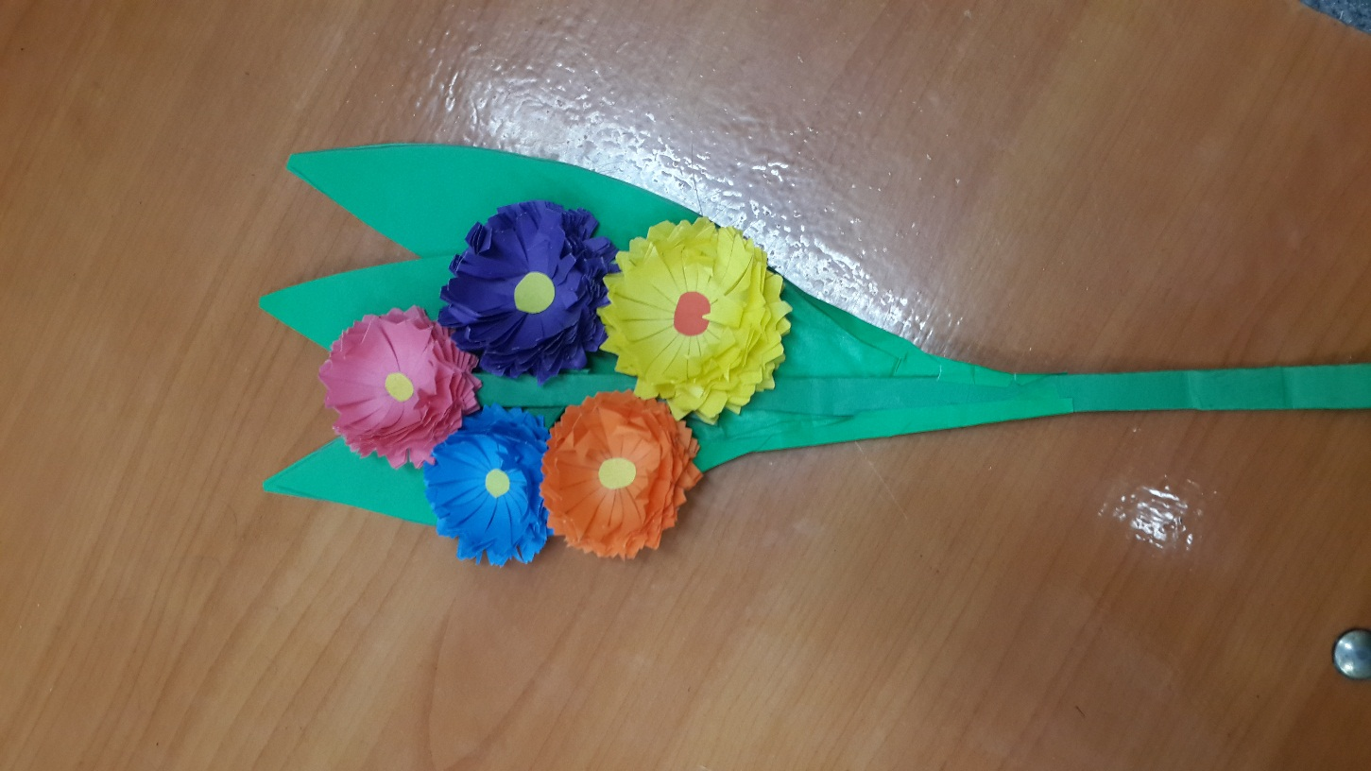Приложение 1.

Букет цветов по технике накладная аппликация.

Приложение 2.

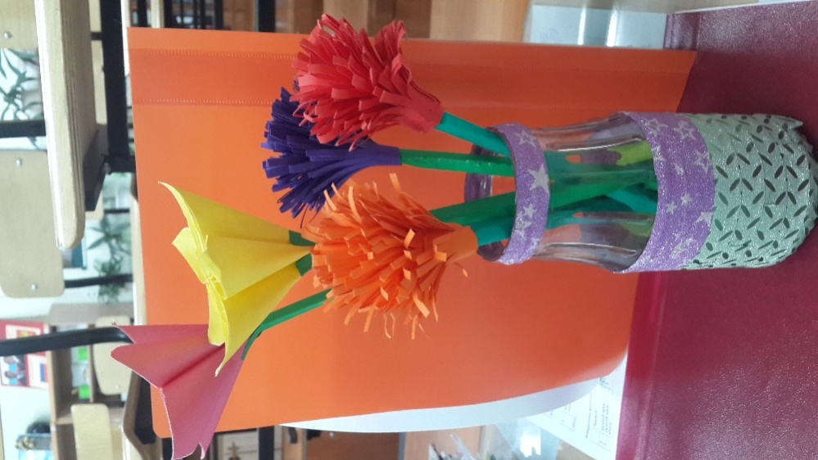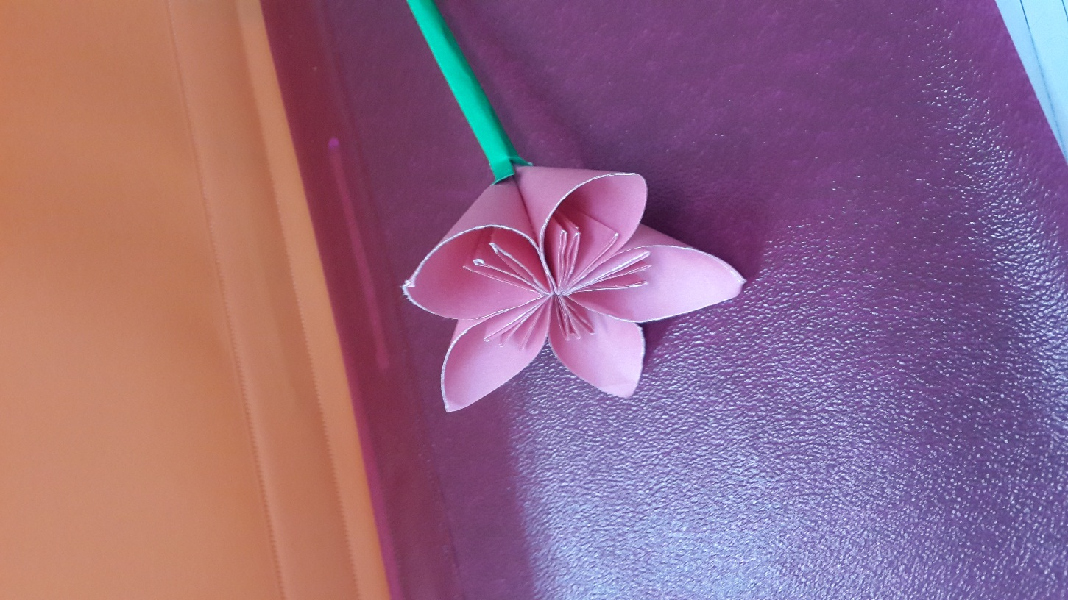

«Букет цветов» по технике простое оригами.

Приложение 3.

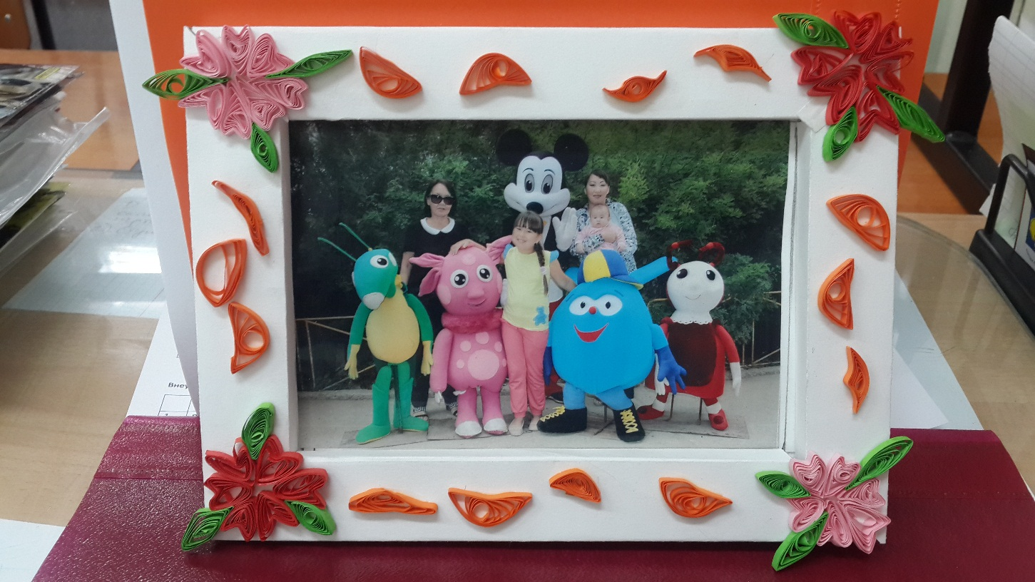

Фоторамка по технике квиллинг.

Приложение 4.

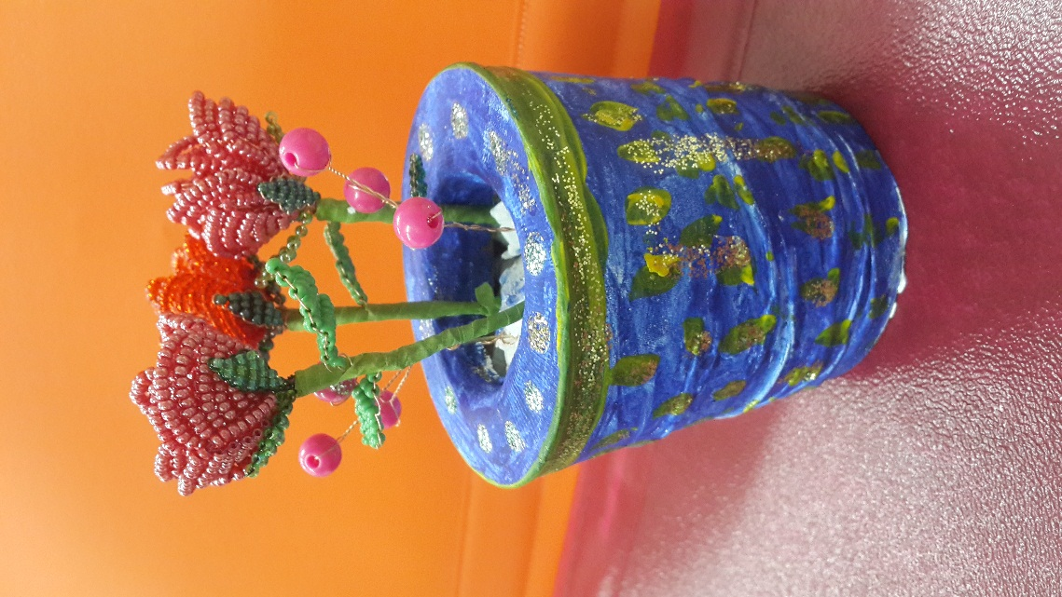

Букет роз из бисера.

Приложение 5.

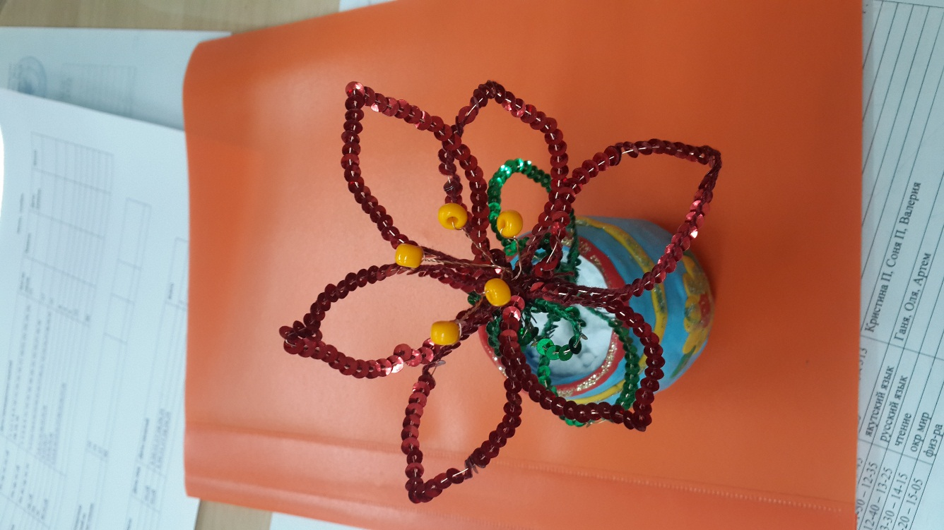

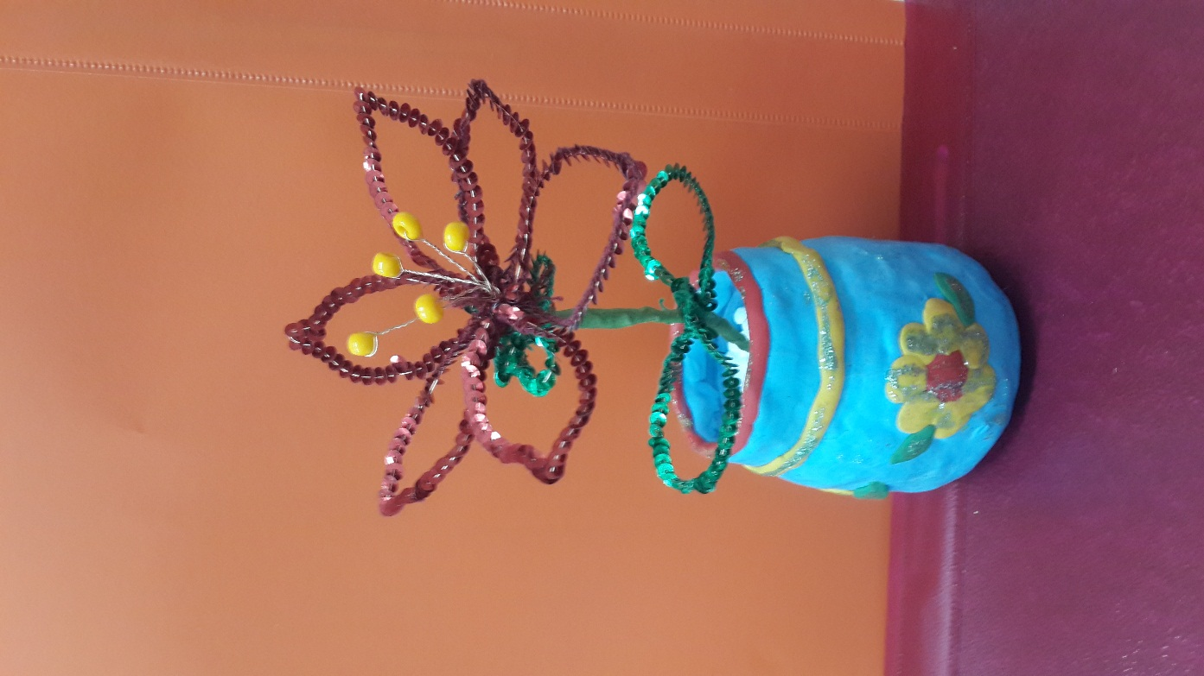

Лилия из пайеток.

Приложение 6.

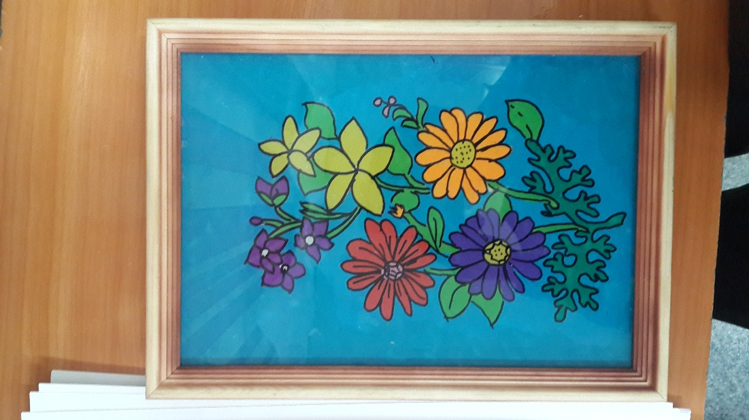

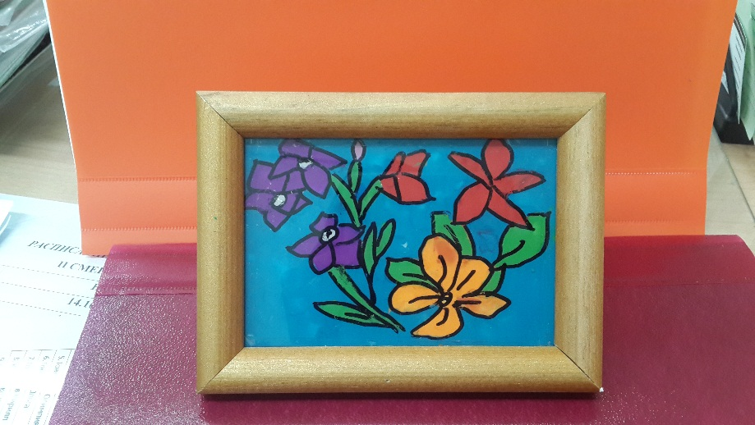

«Летний букет» по технике лепка из пластилина.

Приложение 7.

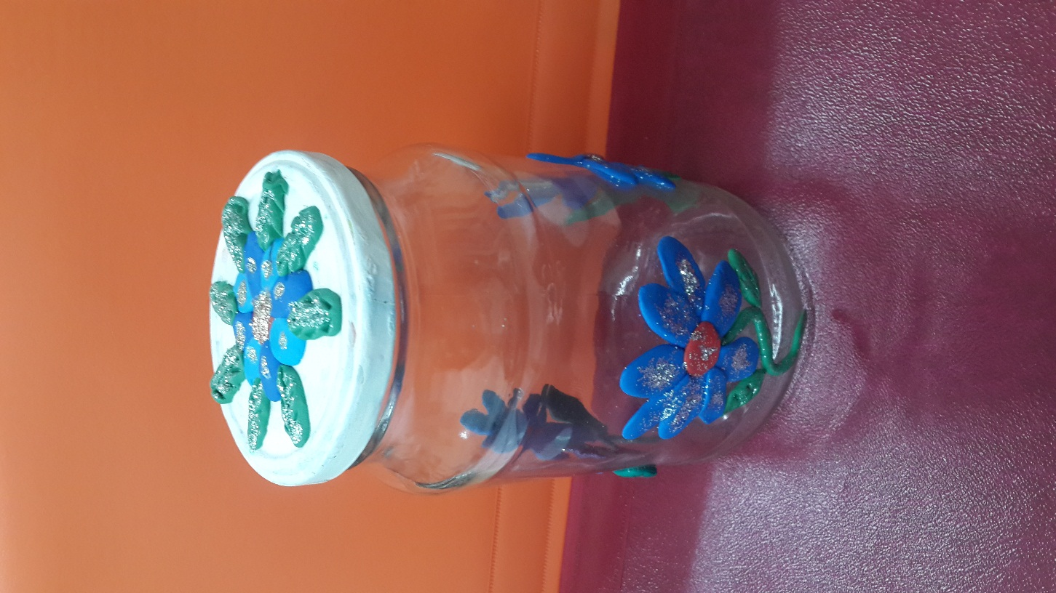

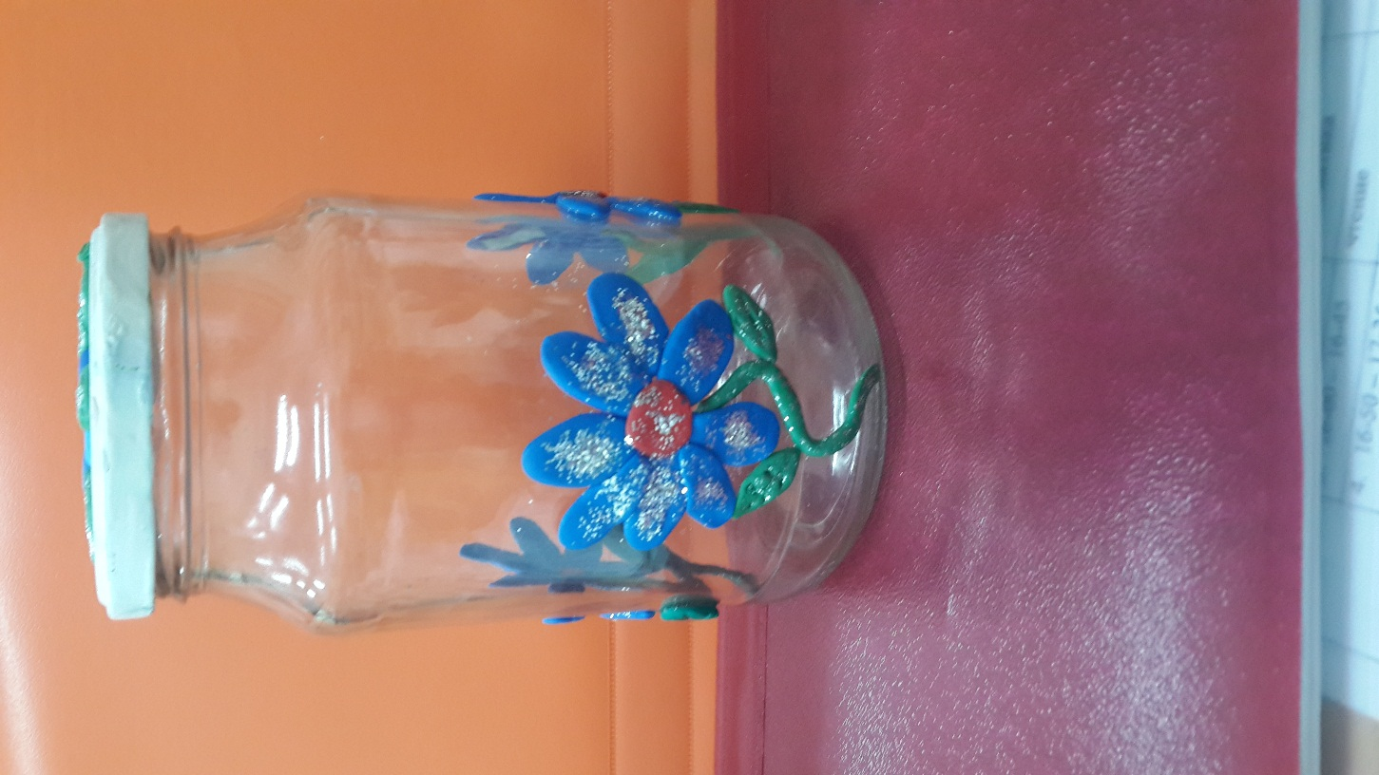

Баночка для сыпучих продуктов по технике лепка (из полимерной глины).

Приложение 8.

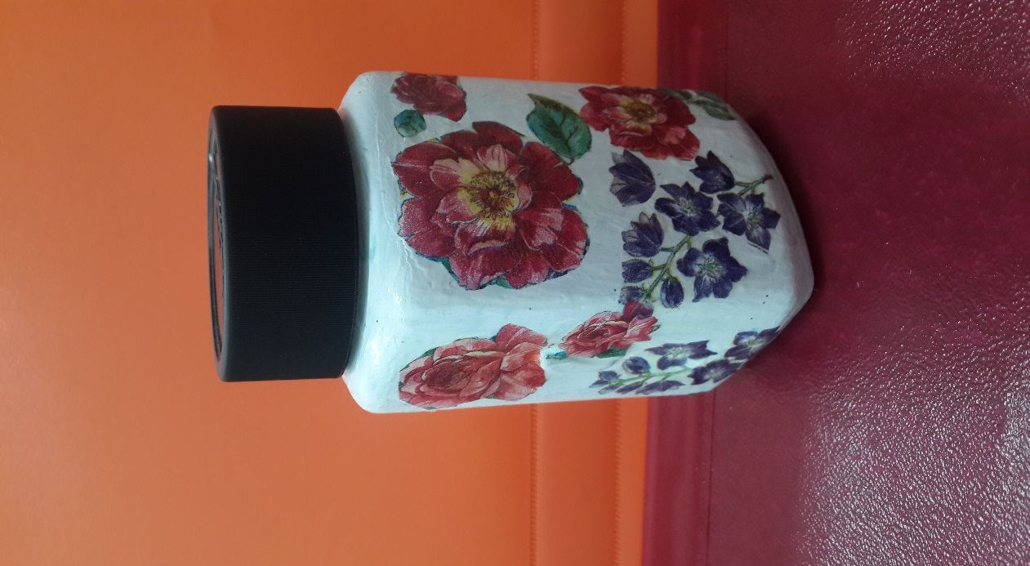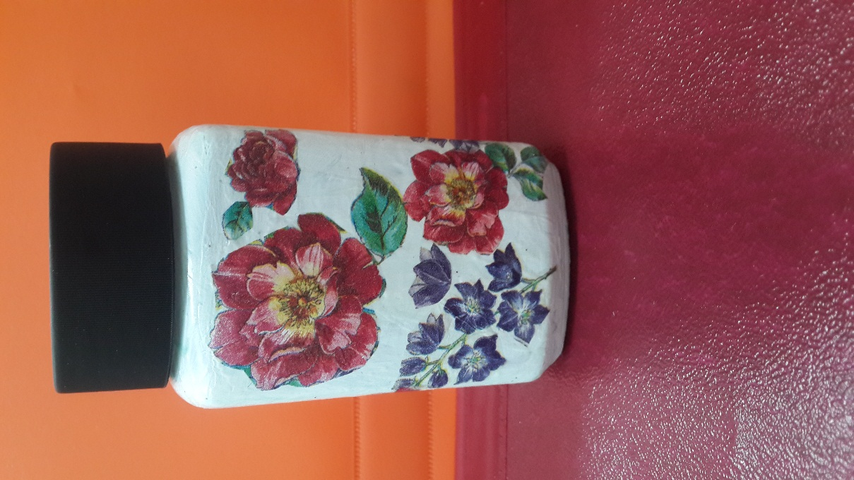

Баночка по технике декупаж.

Приложение 9.

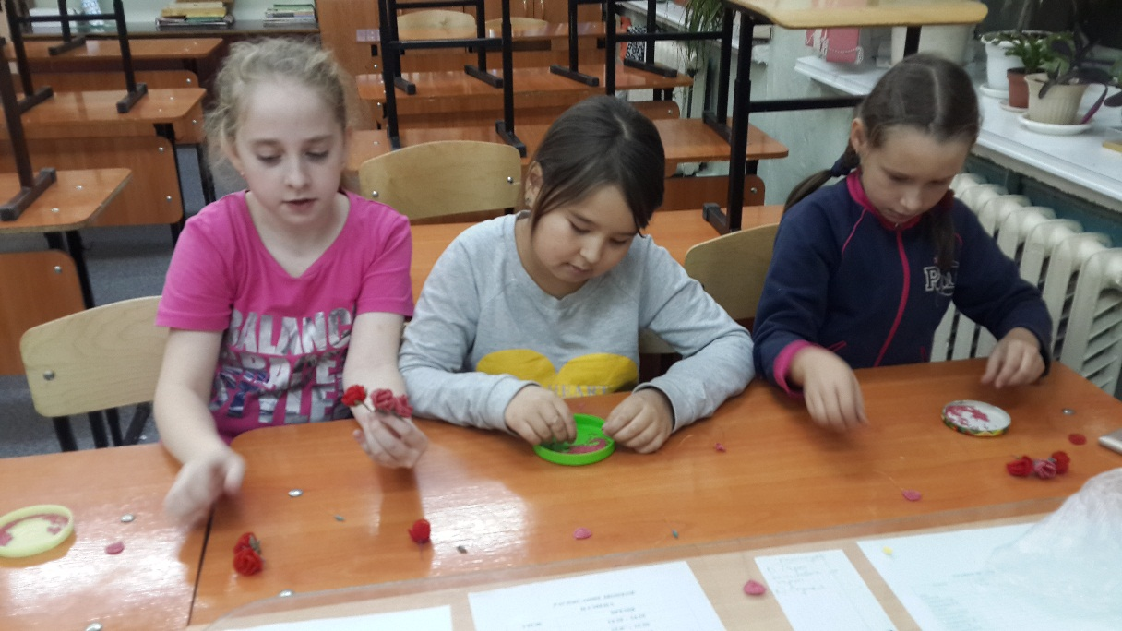

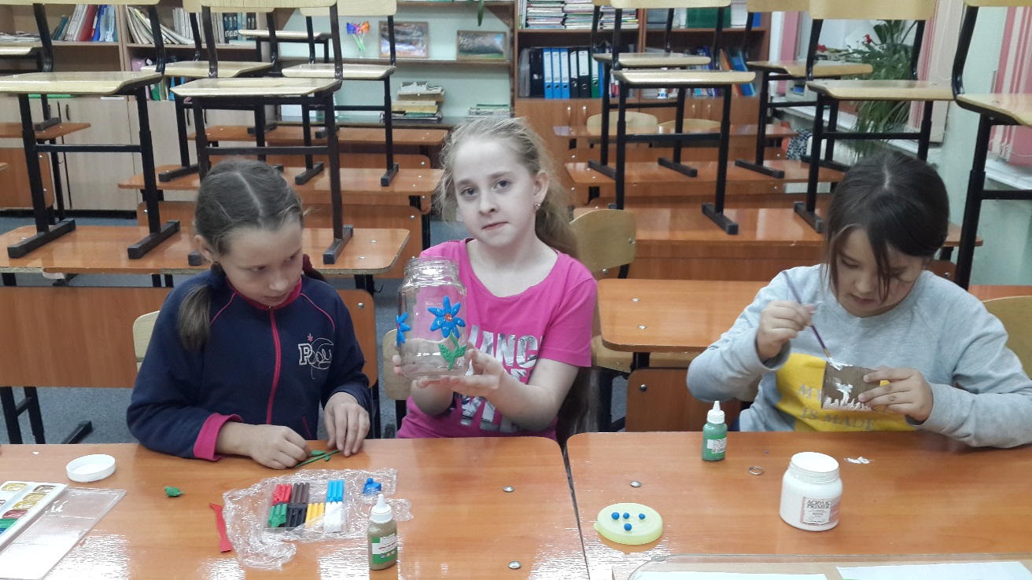

В процессе создания красоты.